
Presseinformation

Messeneuheit in der pneumatischen Antriebs- und Steuerungstechnik
MOTEK 2017: AIRTEC stellt neue Vakuum-Ventilreihe vor

Kronberg – Mit einem breiten Spektrum pneumatischer Antriebs- und Steuerungstechnik ist AIRTEC auf der diesjährigen Motek vom 9. bis 12. Oktober in Stuttgart vertreten. In Halle 8, Stand 8425 zeigt der Pneumatik-Experte eine Auswahl seines großen Sortiments an Pneumatik-Ventilen und -Zylindern, Ventilterminals, kolbenstangenlosen Pneumatik-Zylindern und pneumatischen Antrieben. Dazu bietet AIRTEC auch Ventile und Zylinder in Edelstahlausführung an. Zudem gibt AIRTEC die Markteinführung der Baureihe 55-VAC bekannt und stellt das Vakuum-Ventil-System erstmals an seinem Messestand der Öffentlichkeit vor. Die pneumatisch betätigten Ventile in kompakter Bauform lassen sich bedarfsgerecht zu Ventilgruppen mit bis zu 12 Stationen montieren. Jedes Grundventil ist modular konfektionierbar und kann mit verschiedensten Ein- und Ausgangsmodulen für Durchflussraten zwischen 115 m³/h bis 325 m³/h ausgestattet werden. Damit eignet sich die Baureihe optimal für Anwendungen, bei denen hohe Vakuummengen gesteuert, zu- und abgeschaltet werden. Zum weiteren Ausstellungsprogramm zählen die Ventilterminals der Baureihen REF 10 und REF 14 mit jederzeit erweiterbaren und einfach umzurüstenden Grundplattensystem, auf dem sich bis zu 24 Ventilstationen mit Durchflussraten von 400 bzw. 600 Nl/min bei Drucktrennung und mehrfacher Druckeinspeisung anschließen lassen. Im Fokus stehen auch doppeltwirkende Pneumatikzylinder der Serie XLBSP mit pneumatisch-hydraulisch übersetzter Zylinderkopfbremse, die doppeltwirkenden Rundzylinder der Baureihe HMU mit Positionserkennung zur berührungslosen Stellenabfrage sowie die kolbenstangenlosen Kurzzylinder ZX-K mit Hublängen bis 6000 mm, die für den Einsatz bei besonders beengten Einbauverhältnisse dimensioniert sind. Außerdem präsentiert AIRTEC mit seinen Solutions in Motion eine Auswahl kundenspezifischer Sonderlösungen für Hersteller aus dem Maschinen- und Fahrzeugbau, der Chemie- und Textilindustrie sowie der Holzverarbeitung und Papierindustrie. Am AIRTEC-Messestand steht den Besuchern ein qualifiziertes Expertenteam für alle Fachfragen zur Verfügung.

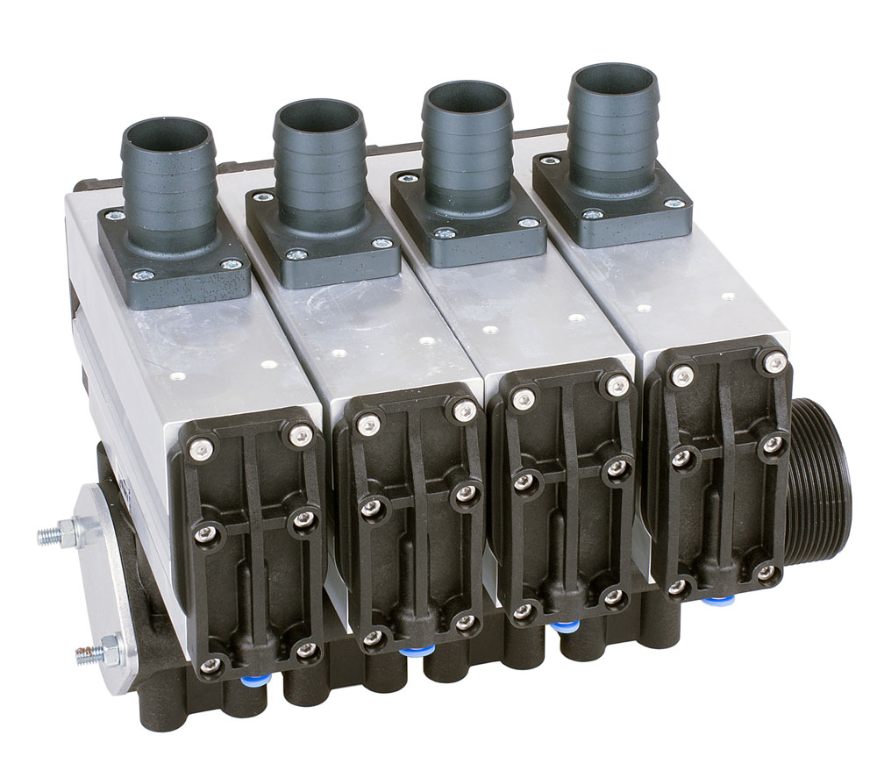
Bild: Als Messeneuheit bringt AIRTEC auf der Motek das modular aufgebaute Vakuum-Ventil-System 55-VAC zur Steuerung hoher Vakuummengen in den Markt

Bilder: | 55-vac-2500_04_2000px | Zeichen: | 2.028
Dateiname: | 201708022_pm_motek_okt17 | Datum: | 13.09.2017

Unternehmenshintergrund

Die AIRTEC Pneumatic GmbH entwickelt, produziert und vertreibt seit mehr als 40 Jahren innovative Pneumatik-Komponenten. Das Produktportfolio umfasst ein umfangreiches Pneumatikprogramm mit verschiedenen Ventil- und Zylinderbaureihen, einschließlich Terminals mit Multipol- und Bustechnik, Vakuumtechnik sowie explosionsgeschützte Komponenten und Bohrvorschubeinheiten. Daneben bietet AIRTEC auch auf individuelle Anwendungen zugeschnittene Sonderlösungen. Zum Kundenkreis des mittelständischen Unternehmens zählen Hersteller aus den unterschiedlichsten Branchen, von der Freizeitindustrie bis zur Roboter- und Raumfahrttechnik. In Deutschland sind an den beiden Standorten Kronberg und Reutlingen insgesamt 180 Mitarbeiter beschäftigt. Ein internationales Vertriebs- und Servicenetz sorgt für die zuverlässige Betreuung der Kunden.

Kontakt:  AIRTEC Pneumatic GmbH  Abteilung Verkauf  Westerbachstraße 7  61476 Kronberg  Tel.: 0 61 73 / 95 62-0  Fax: 0 61 73 / 95 62-49  E-Mail: info@airtec.de  Internet: http://www.airtec.de |  | gii die Presse-Agentur GmbH  Immanuelkirchstraße 12  10405 Berlin  Tel.: 0 30 / 53 89 65-0  Fax: 0 30 / 53 89 65-29  E-Mail: info@gii.de  Internet: www.gii.de

